UNIVERSIDAD UROSARIO— DISEÑO Y ARQUITECTURA DE SOFTWARE
PARCIAL — CICLO DE VIDA DEL SOFTWARE
Fases 1, 2 y 3: Planeación · Análisis · Diseño

Metodología: Kanban + Design Thinking | Tiempo: 90 minutos | Valor: 100 puntos

🎯 TUS SISTEMAS — ¿CUÁL TE CORRESPONDE?

# | Equipo | Sistema | Módulos clave
1 | Cristian · Jerónimo | Cafetería Universitaria ☕ | Pedidos, menú, filas, pago
2 | Mariana · Luisa | Sistema de Metro 🚇 | Estaciones, rutas, tiquetes, torniquetes
3 | Sara · David | App de Citas (Tinder-like) ❤️ | Perfiles, matches, chats, suscripciones
4 | Daniel · Camila · Sergio | Biblioteca Digital 📚 | Libros, préstamos, usuarios, búsquedas
5 | Paula · Juan Pablo | Hospital de Urgencias 🏥 | Triaje, citas, médicos, historias clínicas
6 | Víctor · Valentina | Plataforma de Gaming Online 🎮 | Jugadores, salas, rankings, logros

📋 INSTRUCCIONES GENERALES
Este parcial simula el trabajo real de un equipo de software. Cada momento tiene un tiempo sugerido. Trabaja en orden, sé conciso pero preciso. No hay respuestas únicas correctas — se evalúa tu razonamiento, coherencia y justificación.

- Lee completamente el parcial antes de comenzar.
- Cada momento tiene puntos específicos. Distribúyelos estratégicamente.
- Usa términos técnicos correctos de SDLC, Kanban y Design Thinking.
- Los diagramas pueden ser bosquejos a mano bien estructurados o notación UML estándar.
- Justifica TODAS tus decisiones — el 'por qué' vale tanto como el 'qué'.
- Deben entregar el enlace del repositorio de manera individual.

MOMENTO 1: EMPATÍA Y DEFINICIÓN DEL PROBLEMA
20 puntos | Design Thinking — Fase 1
⏱️ Tiempo sugerido: 15 minutos | Valor: 20 puntos
1.1 PLANTEAMIENTO DEL PROBLEMA (8 pts)
Usando la estructura de Design Thinking, redacta el planteamiento del problema de tu sistema en el siguiente formato obligatorioincluye herramienta utilizada.
"[Usuario/Stakeholder] necesita [necesidad o problema real] porque [insight/razón profunda], lo que actualmente resulta en [consecuencia negativa]. Una solución exitosa debería [criterio de éxito]."
Espacio para respuesta:
Juan “El gamer” dueño de una empresa de juegos necesita un sistema de información unificado porque actualmente sus jugadores, no pueden llevar un registro de sus logros y no pueden competir lo cual genera desinterés en los juegos online. Una solución exitosa debería generar una plataforma que integre todas las necesidades de Juan y sus amigos.
1.2 MAPA DE STAKEHOLDERS (12 pts)
Identifica y clasifica a los actores de tu sistema en la siguiente tabla:

Stakeholder | Tipo (Interno/Externo) | Nivel de influencia (Alto/Medio/Bajo) | ¿Qué necesita del sistema?
Juan (Product Owner) | Interno | Alto | Tener clara la necesidad y asignar tareas según prioridad.
Jugadores | Externo | Bajo | Funcionalidad y rendimiento del sistema de información
Desarrolladores de la plataforma | Interno | Medio | Contar con todas las herramientas para poder desarrollar una plataforma clara, funcional y limpia.
Proveedores de juego | Externo | Alta | Poder incluir juegos donde los jugadores accedan simultáneamente.

MAPA DE SKATEHOLDERS

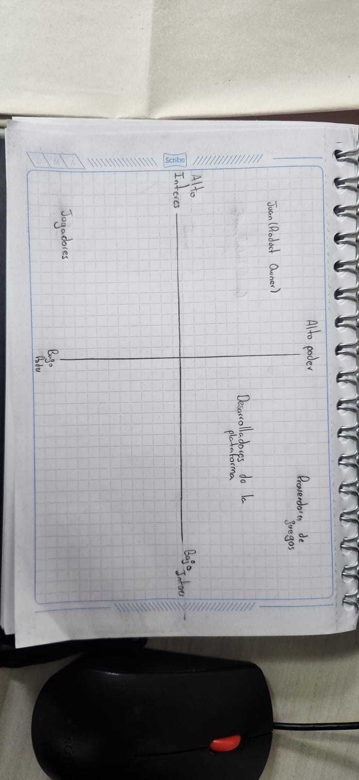

¿Quien es el SkateHolder Principal y porque?

El Stakeholder principal es Juan, el dueño de la empresa. Él es quien mejor conoce el problema y la necesidad, sabe que sus jugadores se están desmotivando porque no tienen una plataforma unificada, no tienen metas ni forma de competir. Juan es quien decide qué funciones son más importantes para que el negocio vuelva a tener éxito.
Realiza un mapa de StakeHolders (incluye la imagen) 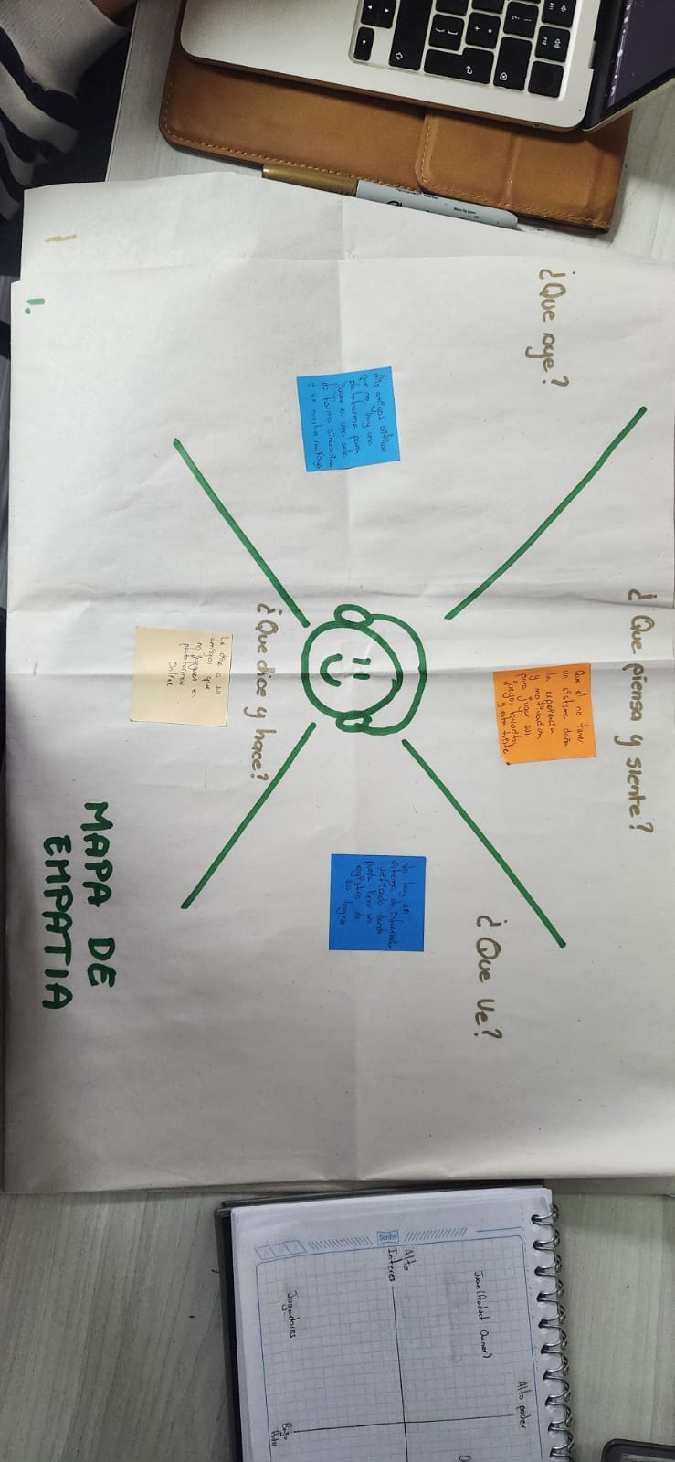

*MOMENTO 2: ANÁLISIS DE REQUISITOS
30 puntos | SDLC Fase 2 — Ingeniería de Requisitos
⏱️ Tiempo sugerido: 25 minutos | Valor: 30 puntos
2.1 ALCANCE DEL SISTEMA (5 pts)
Define qué INCLUYE y qué NO INCLUYE tu sistema en esta versión (MVP):

✅ DENTRO DEL ALCANCE (IN SCOPE) | ❌ FUERA DEL ALCANCE (OUT OF SCOPE)
- Gestión de Perfiles: Registro de usuarios, inicio de sesión y un perfil del jugador.  - Muro de Logros: Una lista de medallas o retos que el jugador ha desbloqueado.  - Ranking de Competencia: Una tabla de posiciones donde los jugadores puedan compararse con sus amigos y ver quién es el mejor de la semana o del mes.  - Creación de Salas: Un espacio donde los jugadores se agrupen y puedan jugar simultaneamente, | - Compras con Dinero Real: No habrá tienda de skins, ni manejo de tarjetas de crédito en esta fase.  - Chat de Voz: No incluiremos comunicación por voz dentro de la plataforma (se asume que los jugadores usarán herramientas externas).  - App para Celulares: En esta etapa, el sistema será exclusivamente para usarse desde el web site.

2.2 REQUISITOS FUNCIONALES (10 pts)
Lista mínimo 6 requisitos funcionales en formato RF-XXX:
ID | Descripción del requisito | Prioridad (Alta/Media/Baja)
RF-001 | Registrar los perfiles de los nuevos jugadores. | Alta
RF-002 | Crear y unirse a salas de juego mediante un código o lista pública. | Alta
RF-003 | Registrar automáticamente el puntaje obtenido por el jugador al finalizar una partida del juego. | Alta
RF-004 | Mostrar un ranking global. | Media
RF-005 | Otorgar y mostrar "Logros" automáticamente cuando el jugador cumpla metas específicas. | Media
RF-006 | Permitir a los jugadores ver el historial de sus últimas 10 partidas jugadas y los puntos obtenidos. | Baja

2.3 REQUISITOS NO FUNCIONALES (10 pts)
Define mínimo 4 requisitos no funcionales con métricas verificables:
ID | Categoría | Descripción + Métrica medible | Importancia
RNF-001 | Rendimiento | El tiempo de carga del ranking global no debe superar los 60 segundos incluso con 1,000 jugadores simultáneos. | Alta
RNF-002 | Seguridad | Todas las contraseñas de los jugadores deben estar encriptadas | Alta
RNF-003 | Usabilidad | Un jugador nuevo debe ser capaz de encontrar y unirse a una sala de juego en menos de 3 clics desde el menú principal | Media
RNF-004 | Disponibilidad | El sistema debe estar operativo durante todas las partidas durante el mes, para evitar frustración en torneos. | Alta

2.4 HISTORIAS DE USUARIO (5 pts)
Redacta 3 historias de usuario usando la plantilla Kanban:
HU# | Como [rol] quiero [acción] para [beneficio] | Criterios de aceptación
HU-01 | Como jugador, quiero ver mi posición en el ranking global para saber qué tan cerca estoy de superar a mis amigos. | - El ranking debe mostrar los 10 mejores puntajes.  - Debe resaltar la posición actual del usuario que consulta
HU-02 | Como jugador, quiero recibir una notificación visual cuando gano un logro para sentir que mi esfuerzo en el juego es recompensado. | - La notificación debe aparecer inmediatamente se cumpla el reto.  - Debe mostrar el nombre del logro y su icono.  - El logro debe guardarse permanentemente en mi perfil.
HU-03 | Como Juan (Product Owner), quiero que el sistema permita crear salas privadas con código para que los jugadores puedan organizar torneos cerrados fácilmente. | - El creador de la sala debe poder generar un código único.  - Solo quienes tengan el código podrán ingresar a esa sala.  - La sala debe cerrarse automáticamente si no hay jugadores activos.

MOMENTO 3: TABLERO KANBAN DEL PROYECTO
20 puntos | Planeación Ágil — Sprint Planning
⏱️ Tiempo sugerido: 15 minutos | Valor: 20 puntos
Organiza las tareas de tu proyecto en el tablero Kanban para el primer sprint (2 semanas).
Incluye al menos 3 ítems por columna. Asigna responsable y estimación de tiempo a cada tarea.
Incluye el enlace del tablero creado guiarse por el ejempl2. Debe resaltar la posición actual del usuario que consulto

Link de Trello donde se desarrolló el tablero Kanban:

https://trello.com/invite/b/69a61c1e11d71d0029b73025/ATTIa780be2721b9d493235e72ebe547a9c60F3434BE/videjuegos

📋 BACKLOG | 🔵 TO DO | 🟡 IN PROGRESS | ✅ DONE
Tarea: ___________  Resp: ___________  Est: _____________  Tarea: ___________  Resp: ___________  Est: _____________  Tarea: ___________  Resp: ___________  Est: _____________ | Tarea: ___________  Resp: ___________  Est: _____________  Tarea: ___________  Resp: ___________  Est: _____________  Tarea: ___________  Resp: ___________  Est: _____________ | Tarea: ___________  Resp: ___________  Est: _____________  Tarea: ___________  Resp: ___________  Est: _____________  Tarea: ___________  Resp: ___________  Est: _____________ | Tarea: ___________  Resp: ___________  Est: _____________  Tarea: ___________  Resp: ___________  Est: _____________  Tarea: ___________  Resp: ___________  Est: _____________

MOMENTO 4: DISEÑO Y MODELADO UML
30 puntos | SDLC Fase 3 — Diseño Arquitectónico
⏱️ Tiempo sugerido: 30 minutos | Valor: 30 puntos
PASO 1 — ANÁLISIS PREVIO AL MODELADO (responde ANTES de dibujar):
¿Quiénes son los actores principales de tu sistema?
_______________________________________________________________________________
- Jugador (Actor Principal): Interactúa con la interfaz para jugar, ver rankings y ganar logros.
- Sistema de Juego Externo (Actor de Sistema): Envía los resultados de las partidas a nuestra plataforma.
- Administrador (Juan): Gestiona la configuración de los logros y supervisa el estado de las salas.

¿Qué procesos o flujos críticos debe modelar tu sistema?

Sincronización de Partida: El flujo desde que un juego termina hasta que el puntaje impacta el ranking.

Gestión de Salas: El proceso de creación, unión y validación de jugadores en un lobby.

Proyeccion Ranking: Evalua si un jugador cumplió los requisitos para alacanzar un logro.
¿Qué datos o entidades principales maneja tu sistema?
Jugador: Perfil, nivel y estadísticas.

Sala: Estado, capacidad y lista de jugadores conectados.

Logro: Definición del reto y categorías de logros.

Ranking: Historial de puntajes ordenados por categoría o tiempo._______________________________________________________________________________

4.1 SELECCIÓN JUSTIFICADA DE DIAGRAMAS (5 pts)
Elige AL MENOS 2 tipos de diagramas (1 estructural + 1 comportamiento) y justifica POR QUÉ son los más adecuados:
Tipo de diagrama | Nombre UML | Categoría | ¿Por qué es el más adecuado para tu sistema?
1 (Estructural) | Diagrama de Clases | Estructural | Es necesario para estructurar el sistema de información y definir cómo se relacionan los Jugadores con sus Logros y Salas, asegurando entendimiento y coherencia.
2 (Comportamiento) | Diagrama de Secuencia | Comportamiento | Modela la interacción entre el Juego, el Servidor de Logros y la Base de Datos para prevenir todos los casos que pueden presentarse al momento de prototipar.
3 (Opcional)

4.2 DIAGRAMA ESTRUCTURAL (10 pts)
📐 Área de trabajo — Diagrama Estructural
Tipo elegido: _____Estructural__________________ Nombre: Diagrama de clases _____________________________________
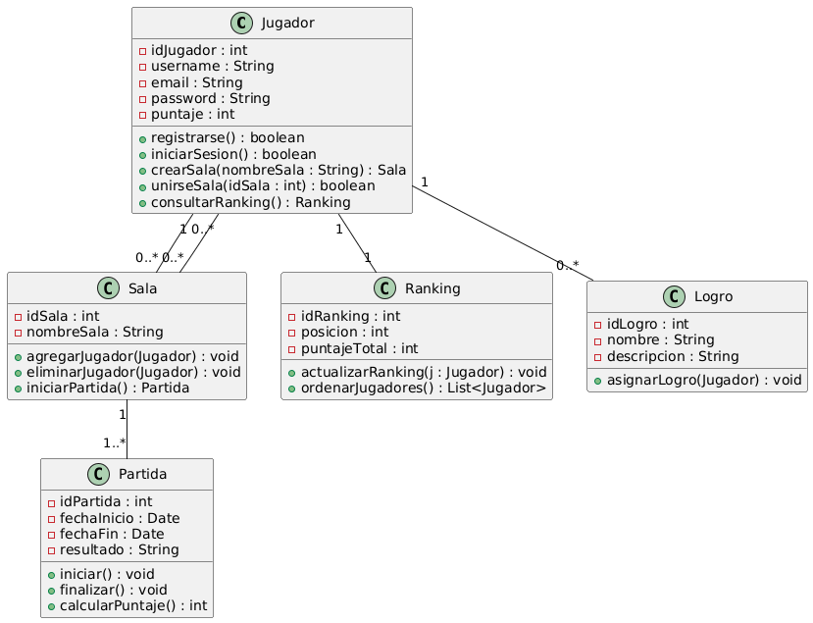

4.3 DIAGRAMA DE COMPORTAMIENTO (10 pts)
🔄 Área de trabajo — Diagrama de Comportamiento
Tipo elegido: _____Comportamiento__________________ Nombre: Diagrama de Secuencias ____________________________________
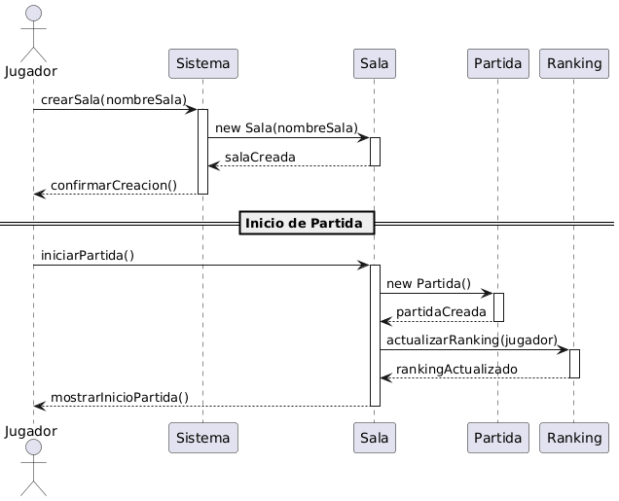

4.4 REFLEXIÓN SOBRE EL MODELADO (5 pts)
Responde brevemente:
¿Qué decisiones de diseño tomaste y por qué?
Decidimos priorizar la centralización de datos. Elegimos un modelo donde el Jugador es el eje central que conecta con las Salas y los Rankings. Tomamos esta decisión porque el problema de Juan era la información dispersa, al unificar todo en un solo perfil, garantizamos que el jugador sienta que su progreso es real y constante en cualquier juego de la plataforma.

¿Qué limitaciones encontraste al modelar tu sistema?
Dentro del diagrama de comportamiento fue complejo hallarle una lógica y por ejemplo llegar a la conclusión de que Logros no debería estar representado dentro del diagrama.

¿Qué aprendiste de este proceso de análisis y diseño?
Aprendimos que la arquitectura de software requiere una visión global antes de la ejecución. Como bien mencionas, es vital leer y entender todo el contexto antes de modelar. Descubrimos que un cambio en los requisitos (como lo que necesitaba Juan) puede obligar a rediseñar las tablas o los flujos, y que es mucho más barato corregir un error en un diagrama que en el código final.
📊 RÚBRICA DE EVALUACIÓN

Componente | Puntaje | Nivel Esperado | Criterio de Excelencia
M1: Planteamiento + Stakeholders | 20 pts | Problema claro, stakeholders identificados con rol e influencia | Insight profundo, matriz completa y bien justificada
M2: RF + RNF + Alcance + HU | 30 pts | Mínimo 6 RF, 4 RNF con métricas, alcance definido, 3 HU | Requisitos coherentes entre sí, métricas verificables, HU bien redactadas
M3: Tablero Kanban | 20 pts | 3 ítems por columna, responsables y estimaciones | Flujo lógico, WIP limit visible, tareas atomizadas correctamente
M4: Diagramas UML + Justificación | 30 pts | 1 estructural + 1 comportamiento con justificación | Notación correcta, coherente con RF/HU, reflexión profunda
TOTAL | 100 pts

💡 GUÍA DE DIAGRAMAS UML — REFERENCIA RÁPIDA

🏗️ DIAGRAMAS ESTRUCTURALES | 🔄 DIAGRAMAS DE COMPORTAMIENTO
• Diagrama de Clases — Entidades y relaciones  • Diagrama de Componentes — Módulos del sistema  • Diagrama de Paquetes — Organización lógica  • Diagrama de Despliegue — Infraestructura física  • Diagrama de Objetos — Instancias concretas | • Diagrama de Casos de Uso — Actor-sistema  • Diagrama de Secuencia — Flujo temporal  • Diagrama de Actividades — Flujo de procesos  • Diagrama de Estados — Ciclo de vida de objetos  • Diagrama de Comunicación — Interacciones

🎯 RECUERDA: No existe un diagrama 'correcto' universal. El mejor diagrama es el que comunica más claramente lo que necesitas modelar. ¡Justifica tu elección con argumentos técnicos sólidos!

Enlace Repositorio:
Victor: https://github.com/VictorM-git/Dise-o-y-Arquitectura-de-Software/tree/Parcial-I

Valentina: https://github.com/valen2529/Repositorio-Personal-Dise-o-Software/tree/main/Corte_1/PrimerParcialPractico

